Евграф Иосифович Селиванов

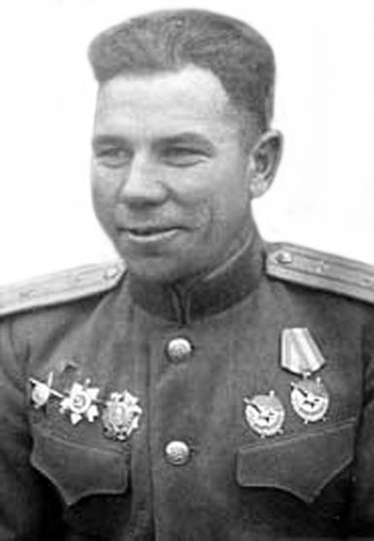
Дата рождения | 26 сентября 1911
Место рождения | село Баженовское, Баженовская волость, Тюкалинский уезд, Тобольская губерния, Российская империя
Дата смерти | 24 марта 1945 (33 года)
Место смерти | район Ненкау (под Данцигом, Польша)
Принадлежность | СССР
Род войск | авиация
Годы службы | 1941—1945
Звание
Часть | 43-й гвардейский штурмовой авиационный полк
Сражения/войны | Великая Отечественная война
Награды и премии

